 | 
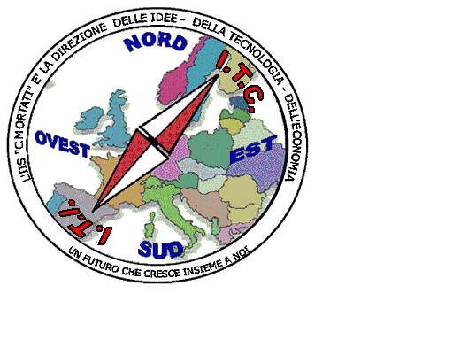 | MIUR USR CALABRIA  Distretto Scolastico n. 17 di Amantea (CS)  ISTITUTO DI ISTRUZIONE SUPERIORE  Licei : Scientifico – Scienze Umane – Scienze Applicate  Istituto Professionale: Odontotecnico  Istituto Tecnico: Chimica, M. e.B. – Amm.Fin.Marketing – Meccanico  Via S.Antonio – Loc. S.Procopio - 87032 AMANTEA (CS)  🕿 Centralino 0982/ 41969 – Sito: www.iispoloamantea.edu.it  E-mail: CSIS014008@istruzione.it  Posta. Cert.: CSIS014008@pec.istruzione.it  Codice Fiscale 86002100781 | 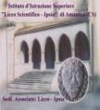

Prot. n 0002977 II.11 Amantea, 05/05/2025

Ai Docenti interessati

Oggetto: Riunione figure di sistema Lunedì 12 maggio 2025 ore 13.30 .

In riferimento a quanto all'oggetto al fine di avviare le azioni utili da proporre in seno al Collegio Docenti la Dirigente Scolastica convoca nella sede di rito (Sala Rossa) tutte le figure di sistema ( D.M. 63, staff, FS, animatore digitale, G.O.P P.T.C.O, responsabile educazione civica, responsabile sostenibilità, coordinatori di dipartimento e di classe ) ad una riunione operativa per giorno 12 maggio alle ore 13.30.

La Dirigente Scolastica
Prof. ssa Angela De Carlo
(Firma autografa sostituita a mezzo stampa ai sensi dell’ex art. 3 comma 2 D.lgs n° 39/93)

